Консультация для родителей на тему :
"Сказка в жизни ребенка"
Подготовила
Олейник А.Н
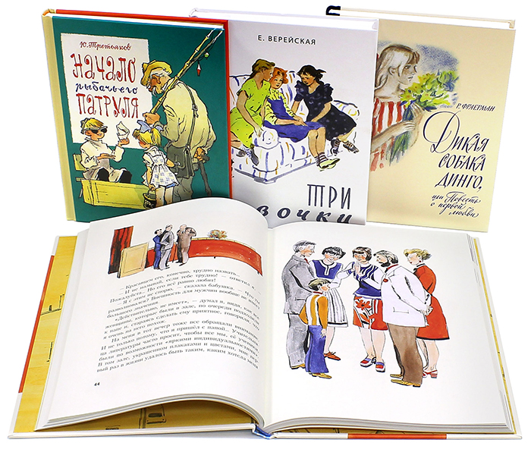
Сказки - древний и вечный источник мудрости, передаваемой из поколения в поколение. В них перед ребенком ставятся мировоззренческие и этические проблемы и вопросы, показываются пути их решения, описываются персонажи с определенными характерами, поведением.

Слушателю (как и читателю, даже рассказчику) предлагается посмотреть на персонажей, отражающих определенные человеческие типажи, оценить их поступки, предсказать возможные последствия. В сказке нагляднее, чем в реальной жизни показано, что зло всегда в проигрыше.

Нельзя не сказать и о другой роли «злых» персонажей. Они учат «добрых» героев и нас с вами быть более ответственными, внимательными к другим людям, рассудительными. Помня об аллегоричности языка сказок, мы неизбежно приходим к выводу о том, что «добрые» и «злые» персонажи живут в той или иной мере в каждом из нас, как лучшие или, напротив, негативные черты характера, свойства личности.

Дети чаще всего не задумываются над идеей сказки, уроками, которые они преподносят. Они увлечены сюжетом. Само детское восприятие показывает нам первоначальное направление работы со сказкой. Здесь важнее всего переживания, впечатления. Когда малыш просит взрослых вновь и вновь рассказывать понравившееся ему произведение, именно эмоциональная сфера ребенка зреет и готовится к более серьезному восприятию в дальнейшем и сказок, и реальной жизни.

Старший дошкольник уже может отчетливо прослеживать динамику сказочного сюжета, видеть повторяющиеся фрагменты, улавливать и предсказывать реакцию персонажей, ставить себя на их место. Это ценные приобретения, которые послужат опорой социального развития ребенка, становления речи, самосознания, умения видеть и понимать другого человека, сопереживать, сочувствовать.

Останавливая внимание ребенка на отдельных эпизодах повествования, они также позволяют развивать зрительное восприятие, умение рассуждать и логически мыслить, высказывать и аргументировать свою точку зрения, проверять правильность своего решения. Рисунки, помимо выполнения иллюстративной функции, играют роль развивающих заданий. Помощь ребенку в правильной организации работы по раскрашиванию (закрепление правильного положения карандаша в руке и положения кисти, выполнения аккуратной штриховки, соблюдение контуров, выполнение фигурных линий, регуляция на карандаш) позволяет также успешно готовить руку к письму. Вне зависимости от того, читает ли ребенок сказку сам или это делает взрослый, очень важна самостоятельность ребенка в принятии решений, построении рассуждения, формировке ответов. Веселого, интересного, полезного и главное радостного времяпровождения вам и вашему ребенку.

